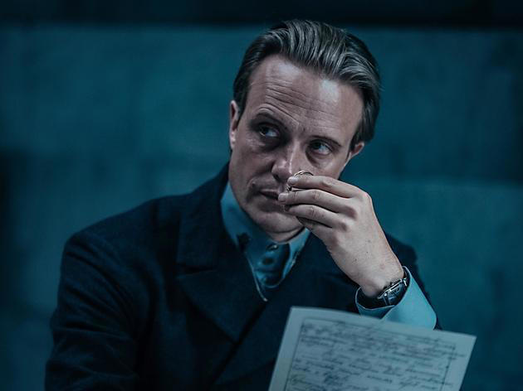
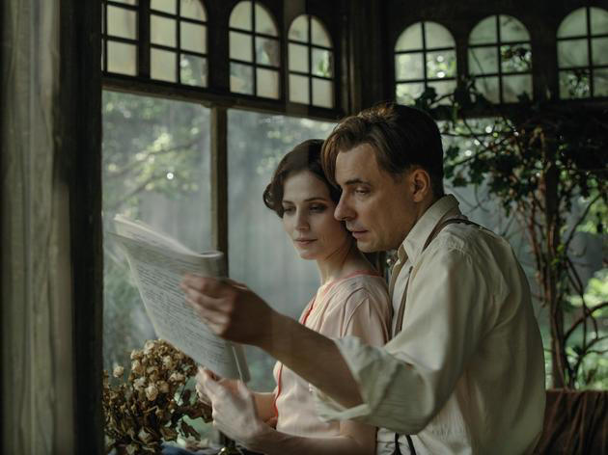
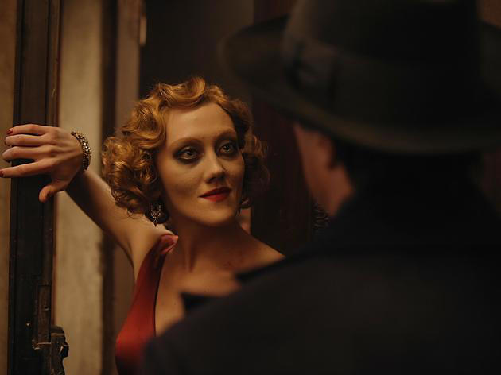
Russischer Blockbuster „Der Meister und Margarita“ im Kino – Der Teufel spricht deutsch
Artikel von Daniel Kothenschulte
• 2 Std. •
4 Minuten Lesezeit
class="article-body polished" style="font-size: 17px; text-align: start; line-height: 26px; margin: 0px; --colorNeutralForeground1: #ffffff; --colorNeutralForeground4: #999999; color: rgb(255, 255, 255); font-weight: 400; max-height: 100%; overflow-y: hidden;"
Kino

Russischer Blockbuster „Der Meister und Margarita“ im Kino – Der Teufel spricht deutsch
Pakt mit dem Teufel: Polina Aug und, von hinten, August Diehl in „Der Meister und Margarita“.© Capelight Pictures
August Diehl hat es in einen russischen Blockbuster verschlagen, die Bulgakow-Verfilmung „Der Meister und Margarita“.
Auch Moskau war einmal ein wichtiger Haltepunkt auf der cinephilen Reiseroute. Das Filmfestival, das dort jeden Juni stattfindet – das zweitälteste der Welt – besaß lange A-Status. Noch Mitte der Nullerjahre konnte man dort Hollywoodstars wie Meryl Streep treffen, vor allem aber eine gebildete, international interessierte Film-Community.

Ihre Heimat war das einzigartige Filmmuseum in der Straße Krasnaya Presnya, wo in fünf Sälen gleichzeitig das Jahr über die erlesensten Raritäten zu sehen waren. Als es unter der Ägide von Putins Filmbeauftragtem Nikita Michalkow seine Tore schloss, wurde die Luft sehr schnell dünn, nicht nur in der Filmwelt. Dort aber spürt man die Macht der Zensur sofort.
Längst wird – als Reaktion auf den Angriffskrieg gegen die Ukraine – nicht nur das Moskauer Filmfestival boykottiert. Auch mit russischen Filmen, die vom staatlichen Segen abhängen, will man nichts mehr zu tun haben. Wo um Himmels Willen kommt dann plötzlich ein Film wie „Der Meister und Margarita“ her? In seiner Machart vollkommen verwegen, halb Blockbuster, halb Avantgarde, strahlt er eine Unbekümmertheit aus, die es im russischen Kino doch schon lange nicht mehr geben dürfte. Haben wir sie nicht selber ausbluten sehen? Und dann dreht sich all der Aufwand, all die kreative Fantasie ausgerechnet um eine der bekanntesten literarischen Abrechnungen mit der Zensur, Michail Bulgakows Roman „Der Meister und Margarita“.

Ein fliegender Hammer bahnt sich zum Vorspann seinen Weg durch ein nächtliches Moskauer Luxus-Apartment in sozialistischem Art Deco. Ein Geist zertrümmert damit eine Karl-Marx-Büste, eine Flügeltastatur und einige Sammelteller zu Ehren der Landarbeit.
Das alles geschieht weniger anarchisch als seltsam beseelt, auch ein Batman-Film könnte so beginnen. Zumal der in den USA geborene russische Filmemacher Michael Lockschin aus dem Moskau der 30er-Jahre eine Art ureigenes Gotham City zusammengebaut hat. Reale Spielorte ergänzt er durch computergenerierte Simulationen stalinistischer Prachtbauten oder, noch imposanter, ihrer riesigen Baustellen.

Und plötzlich noch ein großer Sandalenfilm
In den weiten Fluren eines monumentalen Kulturpalastes hat der Meister (Evgeniy Tsyganov) seinen ersten Auftritt. Offensichtlich eine Berühmtheit, eilt der Theaterstar unter bewundernden Blicken zu einem Termin, der sich als fatal erweisen wird: In einem Schauprozess wird sein aktuelles Stück über Pontius Pilatus verboten, man wirft ihn aus der Schriftstellerkammer. In einer zweiten Handlungsebene spielt der Däne Claes Bang den Präfekten von Judäa aus seinem Stück im Stil eines gewaltigen Sandalenfilms, wie überhaupt die Visionen des Autors kaum von dem zu unterscheiden sind, was ihm tatsächlich widerfährt.
Der Meister und Margarita: Jewgeni Zyganow (r.) und Julia Snigir.
Die Begegnung mit dem leibhaftigen Teufel noch am selben Abend wirkt zum Beispiel sehr real: Kein Geringerer als ein schwarz gewandeter August Diehl spielt ihn mit sichtbarem Genuss. Als deutscher Reisender namens Woland verwickelt er den „Meister“ in philosophische Gespräche, einige sogar auf Deutsch (ironischerweise kann man sie nur in der internationalen Fassung wirklich hören, in russischen Kinos werden Fremdsprachen stets mit einem Voiceover übersprochen).

Nachdem er ihn ermuntert hat, einen satirischen Roman über sein Schicksal zu schreiben, macht Woland sich daran, über seine dort aufgeführten Widersacher herzufallen. Dabei findet er in Margarita, der Geliebten des Autors, eine hexenhafte Verbündete, was im Nachhinein auch den von Geisterhand bewegten Hammer in der Eröffnungsszene erklärt – und das Kichern, das das Hämmern begleitet hat.
Ein lustvolles Chaos verbreitet dieser erstaunliche Film von Anfang bis Ende. Wie er möglich wurde, ist ein echtes Rätsel. Träte dieser Film als Autorenfilm auf, als kunstvolle filmische Farce über den Stalinismus, wie es sie etwa von Alexander Sokurow gibt, hätte er es kaum durch die Zensur geschafft. Als eher kommerzielles Produkt jedoch, als Fantasy-Epos, scheint die staatlich geförderte Produktion Narrenfreiheit genossen zu haben.
Erst als sich der Regisseur als Kriegsgegner bekannte und in die USA absetzte, warnten nationalistische Kräfte aus Putins Umfeld vor dem sich abzeichnenden Erfolg eines möglicherweise aufrührerischen Machwerks. Mit einem Umsatz von etwa zwei Milliarden Rubel (mehr als 21 Millionen Euro) gilt der Film inzwischen als der erfolgreichste, der jemals in Russland veröffentlicht wurde.
Der in Kiew geborene, 1940 gestorbene Bulgakow konnte nicht ahnen, welcher Erfolg sein erst 1967 gekürzt erschienener Roman einmal werden würde. Es gibt mehrere Verfilmungen, aber ihnen fehlten die filmischen Mittel wie die erzählerische Freiheit. Biografische Elemente Bulgakows werden mit der fiktiven Figur des Autors verschmolzen, und statt sich dem Moskau um 1930 mit historischem Naturalismus zu nähern, beschwört eine Art Retro-Futurismus unrealisierte Visionen. Nicht, dass man so etwas noch nie gesehen hätte – aber kaum so fantasievoll.
August Diehl als Teuflischer.
Zugleich leistet sich der Film einen schwelgerischen Romantizismus in der Liebesgeschichte des Meisters und seiner Margarita. Das ehemalige Model Yulia Snigir spielt diese Rolle mit tänzerischem Körpergefühl und erdet mit ihrer alterslosen Ausstrahlung ein geradezu orgiastisches Finale.
Glücklich und völlig überrumpelt verlässt man nach zweieinhalb Stunden einen Film voll ungelöster Rätsel, wie ihn vielleicht auch Salvador Dalí hätte drehen können.
Bleibt noch ein letztes Dilemma, würdig des von August Diehl gespielten Teufels: Gedreht 2021, noch vor der Eskalation des Angriffskrieges, aber erst Anfang 2024 in Russland veröffentlicht, ist dies ein Produkt der staatlich geförderten russischen Filmwirtschaft. Der ursprünglich involvierte Filmverleih, Universal Pictures, hat das Land 2023 wegen der Invasion in der Ukraine verlassen. Die meisten Festivals boykottieren russische Filme.
Ob man also gerade jetzt sein Geld für den Besuch eines russischen Films ausgeben möchte, muss man für sich selbst entscheiden. Denn so ist es nun einmal mit Filmen aus Diktaturen: Gerade wenn sie von außen betrachtet kritisch erscheinen, steckt darin nicht selten die eigentliche Propaganda.
Der Meister und Margarita. Russland 2024. Regie: Michael Lockschin. 157 Min.

